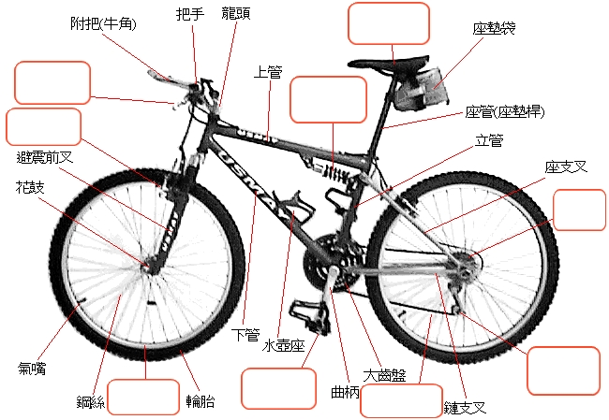
姓名：
請在框框中填入該部位名稱。
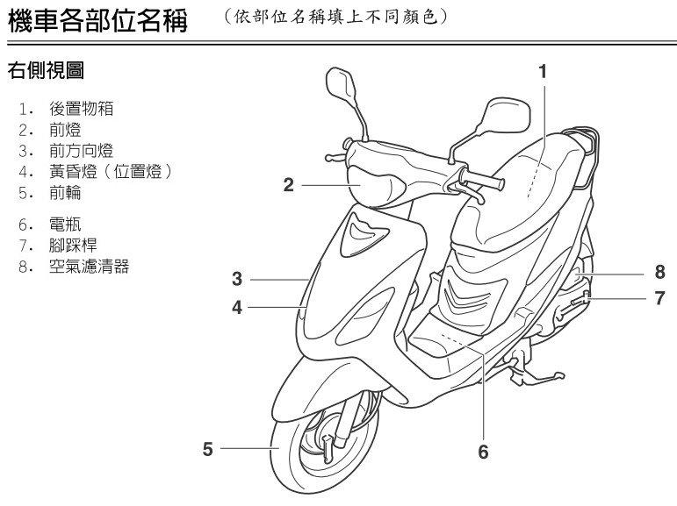
請依部位名稱塗上不同顏色

